

**中四·心语**

• **DAILY LIFEmmexport1594010006013**



↓↓↓

**/2024/10/9**

我们的主题——《我的祖国妈妈》

mmexport1594010011544

** 01 来园情况 **

1. **来园人数**：今天是星期三，晴天。今天没有幼儿请假，共有25位小朋友来园。
2. **来园情绪：**来园的小朋友们能热情的和老师打招呼，还能绕好水杯带，放好自己的物品。很不错哦！

3.**来园情况：**大部分小朋友都能够准时来园，官同羽和卢兰熙小朋友要稍微来早一点哦。

**重点观察记录**

|  |  |  |  |  |  |
| --- | --- | --- | --- | --- | --- |
| **序号** | **姓名** | **绕水杯带（⭐主动绕水杯带△需要提醒）** | **序号** | **姓名** | **绕水杯带（⭐主动绕水杯带△需要提醒）** |
| **1** | **张梓祎** | **继续努力** | **14** | **徐燃** | **⭐** |
| **2** | **丁秋铭** | **⭐** | **15** | **郭静悠** | **⭐** |
| **3** | **吴燚** | **⭐** | **16** | **夏一心** | **⭐** |
| **4** | **梁佳硕** | **△** | **17** | **殷颂惜** | **⭐** |
| **5** | **金文哲** | **⭐** | **18** | **顾语汐** | **⭐** |
| **6** | **刘郑勋** | **△** | **19** | **卢兰熙** | **⭐** |
| **7** | **张铭昊** | **△** | **20** | **易筱曦** | **⭐** |
| **8** | **熊梓轩** | **⭐** | **21** | **王婉苏** | **事假** |
| **9** | **程诺** | **△** | **22** | **徐旻玥** | **⭐** |
| **10** | **孙思淼** | **⭐** | **23** | **汪雪婷** | **⭐** |
| **11** | **官同羽** | **△** | **24** | **张竹青** | **⭐** |
| **12** | **褚浩宸** | **⭐** | **25** | **蔡娅宁** | **⭐** |
| **13** | **赵奕承** | **⭐** |  |  |  |

mmexport1590938236088 02户外游戏mmexport1590938236088

今天我们玩了好玩的滑滑梯，在玩滑滑梯之前，提醒他们在玩的时候要注意安全，不要动手推人，玩滑滑梯的时候要懂得谦让。大部分幼儿在游戏中已经形成常规，但是有时候在滑滑梯上会有下意识的小动作，所以在玩游戏之前还是需要再提醒一下的。渐渐入秋，所有的幼儿来园都会穿着外套，需要教师观察幼儿的活动量、出汗量去提醒幼儿及时穿脱衣物。

户外游戏中能根据自己的出汗量及时穿脱衣服的小朋友有：**丁秋铭、吴燚、梁佳硕、金文哲、刘郑勋、张铭昊、熊梓轩、程诺、孙思淼、官同羽、赵奕承、郭静悠、夏一心、殷颂惜、顾语汐、卢兰熙、徐旻玥、蔡娅宁、王婉苏。** 需要提醒脱衣服的幼儿有：**张梓祎、褚浩宸、徐燃、张竹青、汪雪婷、易筱曦。**有个别幼儿的衣物比较厚，家长还是要注意衣物的适合性。

本周户外小帮手是：**熊子轩（推水杯车）、陈诺（拿衣帽箱）**

|  |  |  |
| --- | --- | --- |
| C:/Users/Lenovo/Desktop/户外.jpg户外 | C:/Users/Lenovo/Desktop/户外1.jpg户外1 | C:/Users/Lenovo/Desktop/户外2.jpg户外2 |
| C:/Users/Lenovo/Desktop/户外4.jpg户外4 | C:/Users/Lenovo/Desktop/户外5.jpg户外5 | C:/Users/Lenovo/Desktop/户外6.jpg户外6 |

**特别提醒：**

1.鞋应轻便跟脚，最好以无鞋带的平底运动鞋为佳。

2.及时提醒幼儿根据自己的出汗量，穿脱外套，有需要及时喝水小便。

3.个别幼儿的套头衫比较难脱，还是以拉链或者纽扣为主。

mmexport1590938236088 03集体活动mmexport1590938236088

* **美术活动：《快乐的国庆节》**

国庆假期里孩子们从电视里、商场里看到了一些气球和热气球，他们看到人们以这种方式庆祝也很兴奋，他们了解气球和热气球的一些基本特征，但是对于这些物体上面的花纹、造型等特征没有细细的了解，他们只是停留在气球颜色的艳丽。中班的孩子已经有了对生活物体观察的能力，能用简单的线条画出其特征，但是缺乏一定的装饰美，画画比较随意，没有一定的规律性。

这是一节绘画活动，本次活动主要引导幼儿欣赏各种各样放飞的热气球的图片，从而了解热气球的形状、花纹等装饰特点，让孩子设计出自己喜欢的热气球从而放飞热气球欢度国庆，进一步感受国庆节放飞热气球给人们带来的快乐。

|  |  |  |
| --- | --- | --- |
| C:/Users/Lenovo/Desktop/绘画 5.jpg绘画 5 | C:/Users/Lenovo/Desktop/绘画 4.jpg绘画 4 | C:/Users/Lenovo/Desktop/绘画 2.jpg绘画 2 |

|  |  |  |
| --- | --- | --- |
|  |  |  |

mmexport1590938236088 04区域游戏mmexport1590938236088

|  |  |  |
| --- | --- | --- |
| C:/Users/Lenovo/Desktop/5B79E52CA36A2B8D83AF4B65D0320217.png5B79E52CA36A2B8D83AF4B65D0320217 | C:/Users/Lenovo/Desktop/9FD5CCB9DC8A151E9054A98BE8EDAC95.png9FD5CCB9DC8A151E9054A98BE8EDAC95 | C:/Users/Lenovo/Desktop/19FA96F092A1CFE4B0F3C2844B50258D.png19FA96F092A1CFE4B0F3C2844B50258D |
| 金文哲在益智区玩形状变变变的游戏，根据图纸来拼搭，训练思维能力和培养观察力。 | 夏一心、郭静悠、王婉苏在地面建构搭建长长的城墙，像是祖国的长城一样。 | 吴燚和官同羽在科探区玩了万花筒，两个幼儿还在商量为什么会有这样的现象，尝试做记录。 |
| C:/Users/Lenovo/Desktop/A8FF31E0FD8E760764A148D1577FC131.pngA8FF31E0FD8E760764A148D1577FC131 | C:/Users/Lenovo/Desktop/7400150619EA184EC6D9A76C4BF96144.png7400150619EA184EC6D9A76C4BF96144 | C:/Users/Lenovo/Desktop/9039C3B4D3148722FCD4BC905D01F62D.png9039C3B4D3148722FCD4BC905D01F62D |
| 徐旻玥、殷颂惜和卢兰熙在美工区用纸盘和各种材料做了创意美术。 | 万能工匠区是丁秋铭和褚浩宸两个人在搭建自己的火箭。 | 顾雨汐和蔡娅宁在自然材料区拼搭的自己的小房子，蔡娅宁是第二次在自然区，今天想继续拼搭。 |

mmexport1590938236088 05生活活动mmexport1590938236088

1.午餐/点心情况

今日午餐：扬州炒饭，羊肚菌山药鸽子汤。今天的蛋炒饭味道很好，孩子们的速度都比较快。但是很多幼儿在喝汤的时候，鸽子不太会啃，还是需要教师提醒的。本周是第一次尝试在幼儿园用筷子，我们班级前期有过一次尝试筷子的活动，大部分幼儿能自主使用筷子，选择勺子的幼儿是：丁秋铭，郭静悠，蔡娅宁，徐燃，易筱曦，夏一心，张梓祎，梁佳硕，熊梓轩，吴燚，褚浩宸，孙思邈。这些小朋友要加油哦，可以在家也尝试使用筷子。

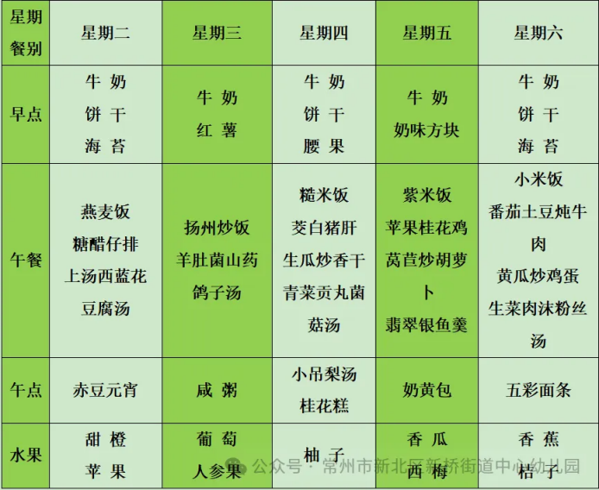 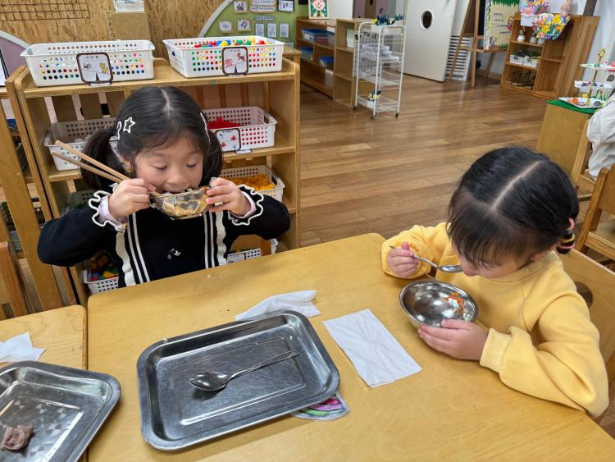

2.午睡情况

今天**丁秋铭、吴燚、梁佳硕、金文哲、刘郑勋、熊梓轩、程诺、官同羽、褚浩宸、赵奕承、徐燃、郭静悠、夏一心、殷颂惜、顾语汐、卢兰熙、易筱曦、徐旻玥、汪雪婷、张竹青、蔡娅宁**能够在1:00前入睡，**张铭昊、王婉苏、孙思淼**很晚才入睡，希望明天可以早一点入睡哦。

** 06温馨提示 **

★**1.孩子来园时,尽量给孩子穿宽松的衣服、鞋子,并检查自己的孩子是否带危险物品如:如扣子、刀子、小球等,以确保孩子的安全。**

**★2.天气渐冷，所有幼儿都穿着外套来园。家长在家可以告知幼儿，运动的时候如有出汗可以及时脱衣。**

**★3.幼儿园开始尝试用筷子吃饭，在家可以让幼儿自主练习。不过，不需要太心急，还需让幼儿多多练习，提高幼儿的手指精细动作。**

**谢谢大家的支持与配合！**

**—END—**

在一起的点滴都值得记录

**mmexport1591077507835**